|  |  |  |
| --- | --- | --- |
|  | **Carátula para entrega de prácticas** | |
| **Facultad de Ingeniería** | | **Laboratorio de docencia** |
|  |  |  |

**Laboratorios de computación**

**salas A y B**

|  |  |
| --- | --- |
| ***Profesor: Castañeda Perdomo Maricela*** |  |
| ***Asignatura: Fundamentos de Programacion*** |  |
| ***Grupo: 5*** |  |
| ***No de Práctica(s): 1*** |  |
| ***Integrante(s): Chavez Perez Roger Adolfo*** |  |
|  |  |
|  |  |
| ***Semestre: 2018-2*** |  |
| ***Fecha de entrega: 24/02/18*** |  |
| ***Observaciones: esta práctica es muy útil ya que puedes aprender más sobre el buscador que utilizas y es muy importante ya que facilita mucho las cosas.*** |  |
|  |  |

**CALIFICACIÓN: __________**

**imagenes ríos or lagos**

para encontrar todas las imágenes en este caso de ríos y lagos pero que no contengan la palabra mar utilize imágenes de ríos or lagos - mar y los resultados de la búsqueda fueron los esperados

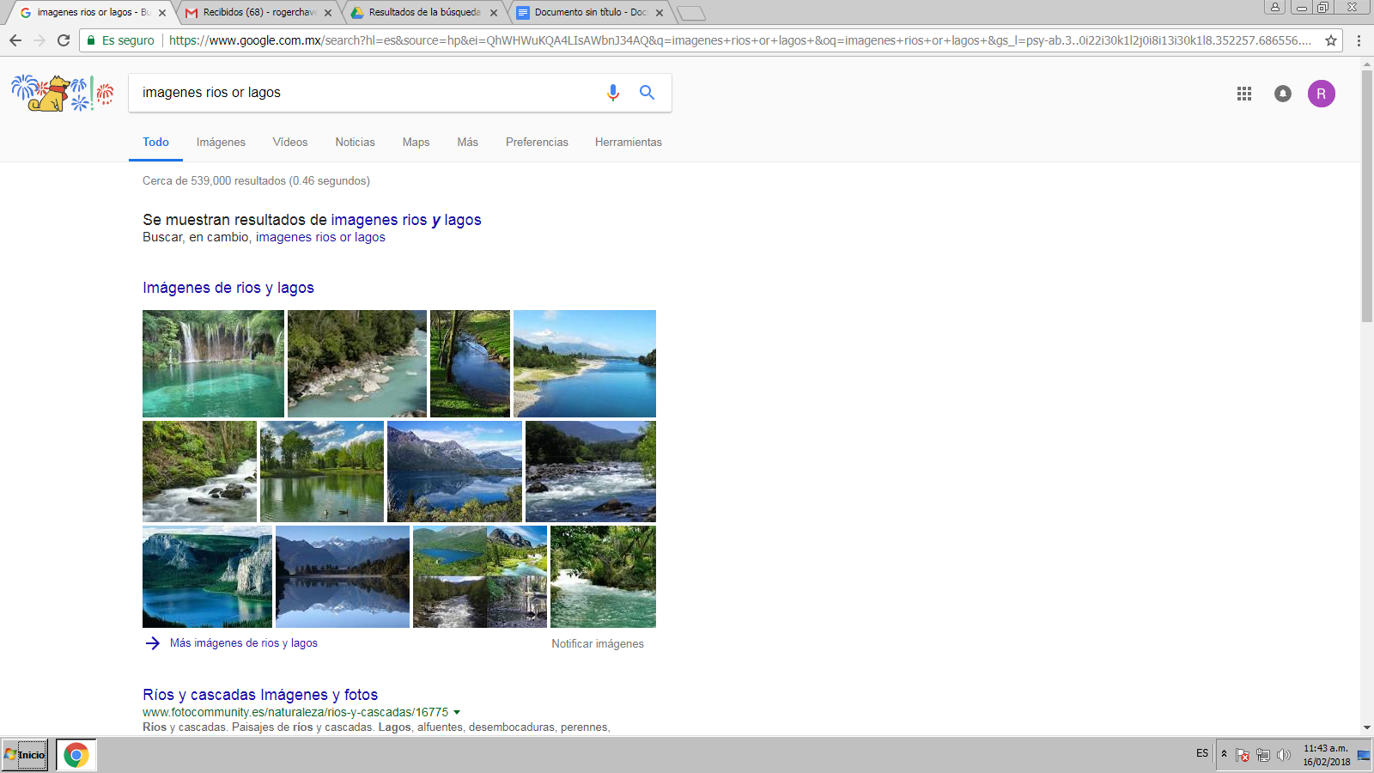

**“NFL”**

las comillas dobles al inicio y al final de la oración ayudan a que el buscador solo debe buscar páginas que contengan exactamente las palabras. en este caso busque “NFL”

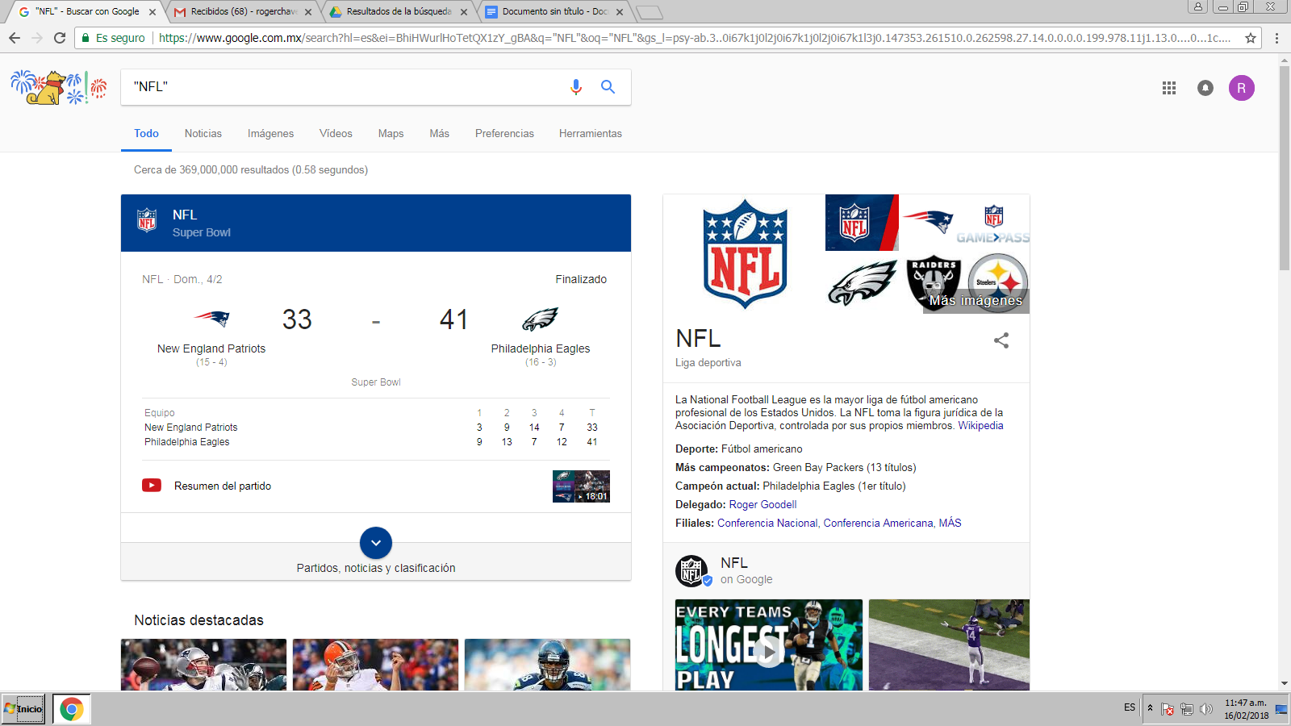

**+el reforma:** el simbol + sirve para que en la búsqueda se agregue la palabra y encuentre paginas que la incluyan. la palabra que escogí buscar fue +el reforma.

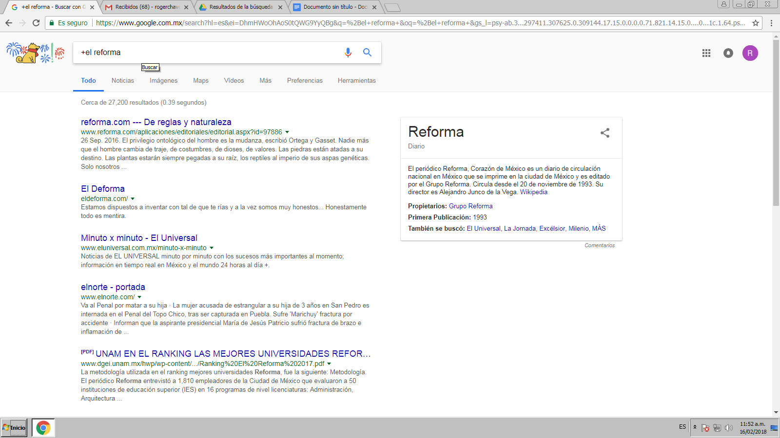

**define:futbol americano**

la palabra define al inicio de lo que se va a buscar ayuda a que el buscador te arroje el significado de la palabra en este caso busque fútbol americano.

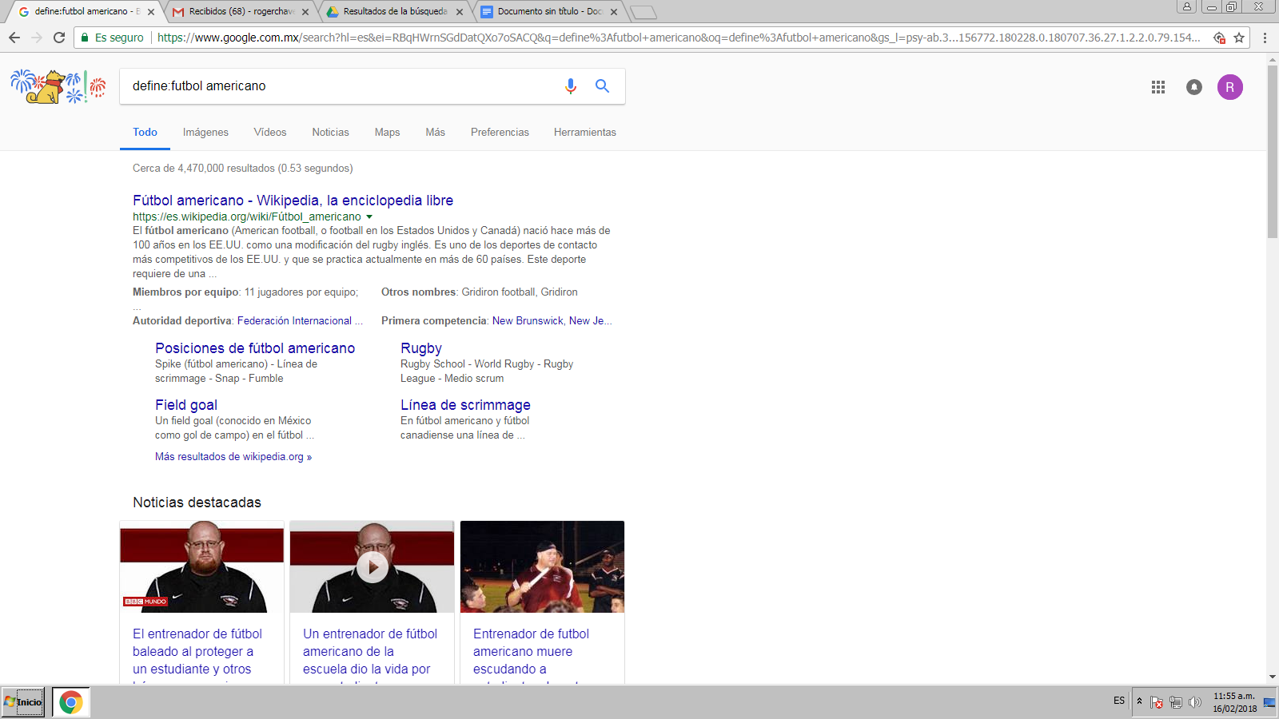

**site:NFL.com ~steelers..2017**

site ayuda a buscar en un solo sitio determinado ayudando a la búsqueda desea.

resultó cierto ya que a la hora de hacer mi busqueda salio correctamente.

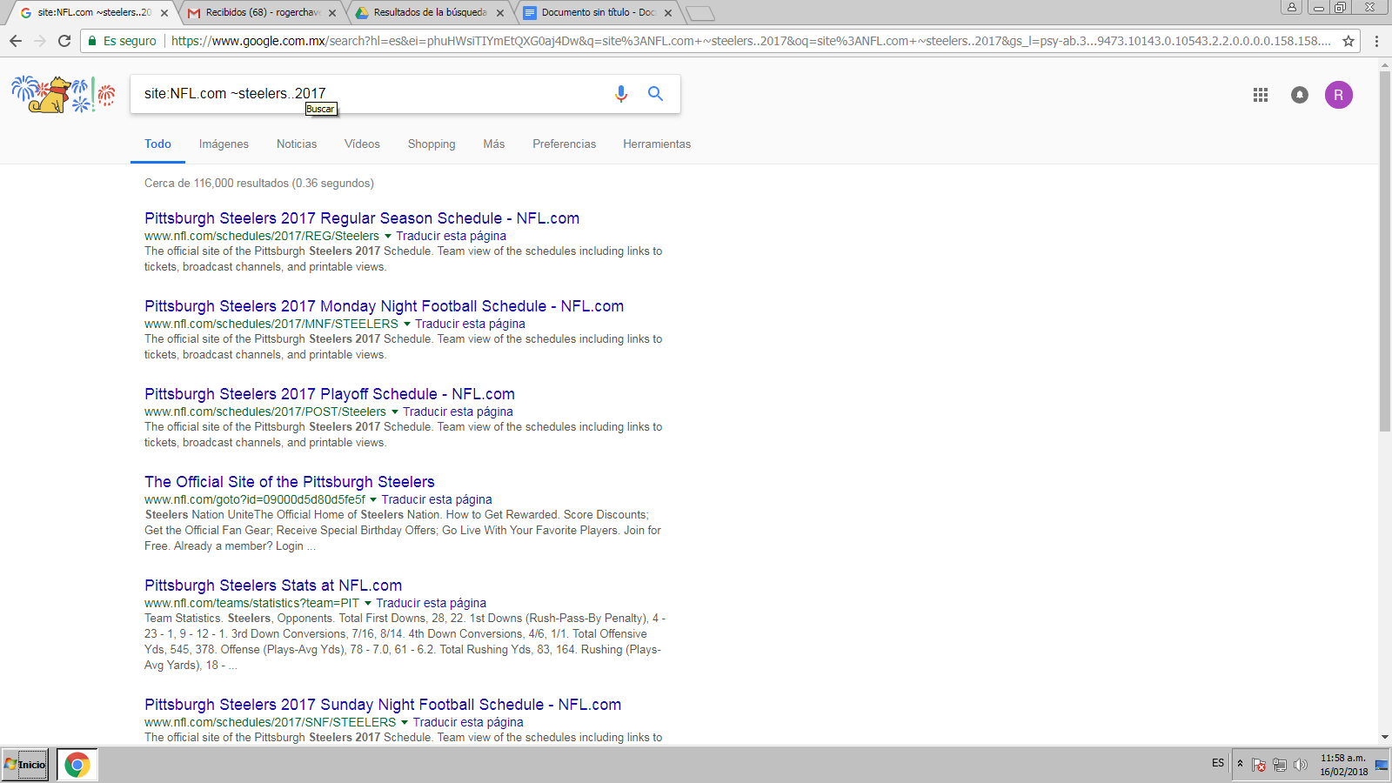

**calculadora**

**1200*67845346 +(sqrt(10)^12**

en el buscar de google de igual manera puedes realizar cierto tipos de operación como en una calculadora y salio correcto el resultado que me salio al hacer mi operacion.

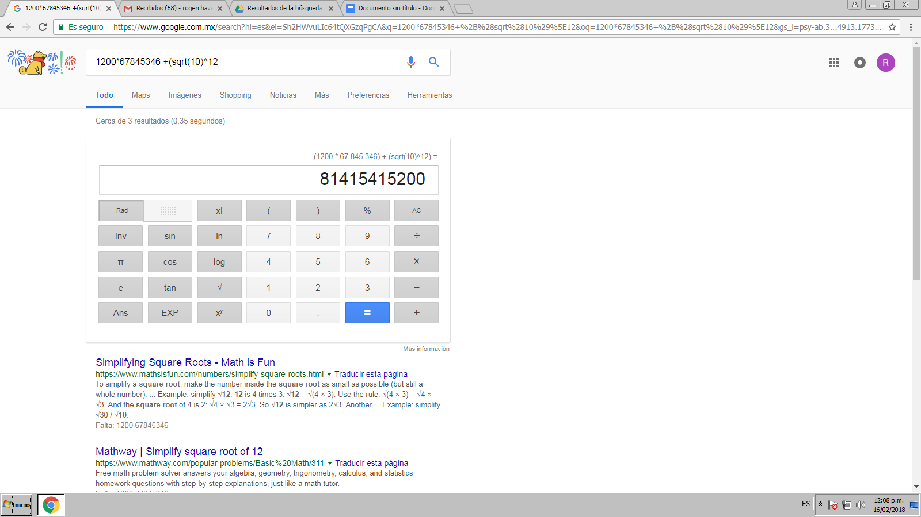

**sin(90) + cos(0)**

este es otro ejemplo de la calculadora en google.

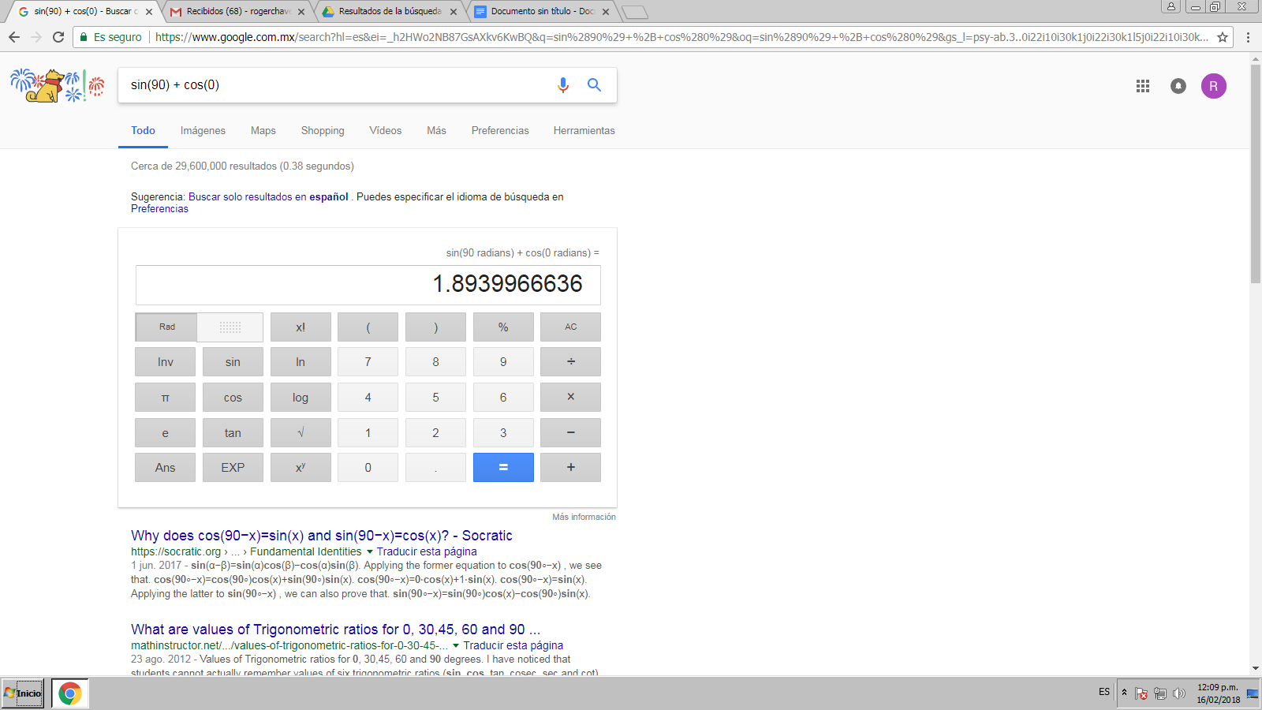

**180 grados fahrenheit a centigrados**

de igual manera podemos hacer converciones.

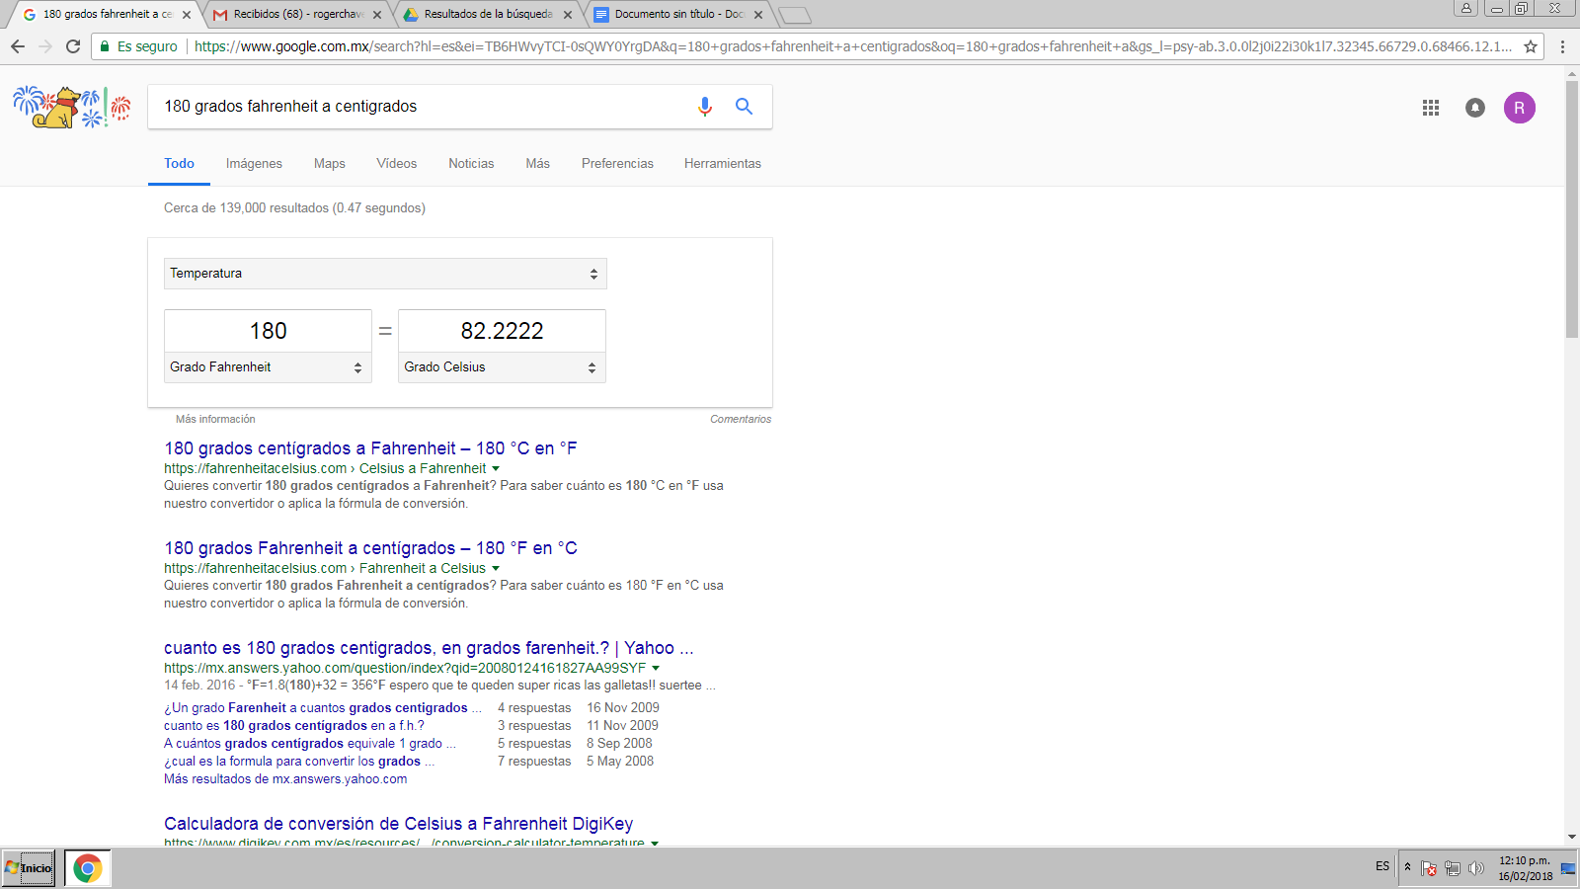

**Introduccion**

**Computación:**

El término computación es equivalente a decir informática, la única diferencia es que solo el depende de las zonas geográficas. La palabra computación procede del inglés que se refiere a la realización de cálculos. En cambio informática proviene del francés y designa la actividad de procesamiento de información. Al margen de su origen etimológico, éstos términos resultan equiparables. No obstante, la tarea esencial de las computadoras no es el cálculo, sino el procesamiento de información.

La computación es la ciencia del tratamiento automático de la información, que puede estar constituida por un conjunto de palabras, números o símbolos, lo que se denomina en general expresión alfanumérica.

La computación es importante debido a que permite tener conocimientos más profundos acerca de los computadores (software, hardware, sistemas que tienen y muchas otras herramientas y opciones que éstas poseen), además es necesarias porque las computadoras le facilita al hombre la mayoría de todos los trabajos que necesite hacer y además tener entretenimiento para un largo tiempo bien sea por medio del Internet o por medio de juegos que se tengan en algún CD o en la memoria del computador.

Si bien las instrucciones en las primeras máquinas debían ser ingresadas en ceros y unos, los computadores actuales son capaces de transformar las palabras, números e instrucciones que ingresamos a bits -dígitos binarios-. Así, cada computador debe traducir uno o más lenguajes en código binario para poder funcionar.

1. Las computadoras le han facilitado al hombre el trabajo debido a que simplemente se le tiene que dar algunas ordenes, información para que este las procese y así el hombre desarrolle todo lo que necesite y además junto con la red y algunos periféricos que estos poseen facilitan de igual manera entretenimiento y comunicación.
2. Computadora:

Es una máquina capaz de procesar o tratar automáticamente a gran velocidad cálculos y complicados procesos que requieren una toma rápida de decisiones, mediante la aplicación sistemática de los criterios preestablecidos, siguiendo las instrucciones de un programa, la información que se le suministra, es procesada para así obtener un resultado deseado.

Las computadoras son verdaderamente importantes porque introduce un cambio cualitativo, tanto en la organización como en el desarrollo del trabajo y el ocio. Y no por lo que es, sino por lo que hace. Si hoy en día las computadoras realizan muchas cosas se puede decir que en un futuro realizara todo o casi todo. Ésta totalidad no es absoluta porque las aplicaciones informáticas no están necesariamente limitadas por la esencia material de la computadora, sino por el propio hombre.

# 

# **Motor de búsqueda**

Un **motor de búsqueda** o **buscador** es un sistema informático que busca archivos almacenados en servidores web gracias a su *spider* (también llamado araña web) Un ejemplo son los buscadores de Internet (algunos buscan únicamente en la web, pero otros lo hacen además en noticias, servicios como Gopher, FTP, etc.) cuando se pide información sobre algún tema. Las búsquedas se hacen con palabras clave o con árboles jerárquicos por temas; el resultado de la búsqueda «Página de resultados del buscador» es un listado de direcciones web en los que se mencionan temas relacionados con las palabras clave buscadas.

Como operan de forma automática, los motores de búsqueda contienen generalmente más información que los directorios. Sin embargo, estos últimos también han de construirse a partir de búsquedas (no automatizadas) o bien a partir de avisos dados por los creadores de páginas.

# **Buscador de Google**

El **buscador de Google** o **buscador web de Google** (en inglés **Google Search**) es un motor de búsqueda en la web propiedad de Alphabet Inc., es el motor de búsqueda más utilizado en la Web, recibe cientos de millones de consultas cada día a través de sus diferentes servicios. El objetivo principal del buscador de Google es buscar texto en las páginas web, en lugar de otro tipo de datos, fue desarrollado originalmente por Larry Page y Sergey Brin en 1997.